1-Paleta de Cores Escolhidas:

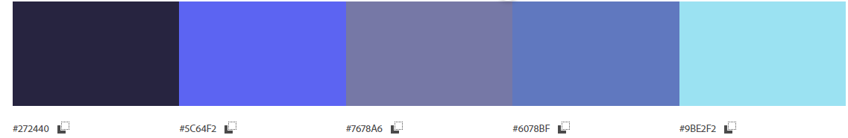

2-Fonte: Delight Candles

Site: www.dafont.com